Инструкция по переносу (доступу) ПО конфигурации электронного сервиса /административной процедуры/электронной услуги <Код АП/ЭУ> «<Наименование АП/ЭУ>»/ со среды разработки на тестовую / продуктивную среду ОАИС

2026

Содержание
1. Спецификация конфигураций программного обеспечения электронного сервиса 3
1.1. Обращение ко внешним системам 3
1.2. Шаблоны печатных форм документов 3
1.3. Уведомления 4
2. Перенос конфигураций электронных сервисов со среды разработки на продуктивную среду 5
3. Описание конфигураций в справочниках Одного Окна 6
3.1. Справочник «Типы документов» 6
3.2. Справочник «Документы» 6
3.3. Справочник «Карточки запросов» 6
3.4. Справочник «Запросы» 7
3.5. Справочник «Административные процедуры» 7
4. Описание конфигураций в справочнике АП и ЭУ 9
5. Описание АП в справочнике абонентов СМДО по административным процедурам 10
6. Настройка прав доступа 11
7. Тестирование конфигураций программного обеспечения электронного сервиса 12
7.1. Данные для тестирования конфигураций 12
7.2. Особенности тестирования конфигураций 12

- Спецификация конфигураций программного обеспечения электронного сервиса
Таблица 1.1 – Полный печень модулей и конфигураций
№ | Модуль | Описание модуля | Контекстный путь конфигурации | Описание конфигурации
1 | /Наименование модуля/ |  | /moduleName/serviceName/v1 | /Конфигурация программного обеспечения электронного сервиса (административной процедуры или электронной услуги)/
1 | /Наименование модуля/ |  | /moduleName/OpenAPI/v1 | /Конфигурация внешней системы/
2
  - Обращение ко внешним системам
/В случае, если в ПО ЭС отсутствует обращение к внешним системам, данный подраздел удаляется/
Таблица 1.2 – HTTP-соединения
№ | Соединение для тестовой среды | Соединение для продуктивной среды | Использование в конфигурациях
1 | http://... | http://... | /moduleName/OpenAPI/v1
2

/Если отсутствуют параметры авторизации, то удаляется таблица 1.3/
Таблица 1.3 – Параметры авторизации
№ | Соединение | Где передается | Наименование свойства | Значение свойства
1 | http://... | (body,  header, query) | /Authorization / | /Bearer bE7…/
  - Шаблоны печатных форм документов
/В случае, если в ПО ЭС отсутствуют печатные формы, данный подраздел удаляется/
Таблица 1.4 – Шаблоны печатных форм
№ | Наименование | Идентификатор шаблона на среде разработке | Использование в конфигурациях
1 | Заявление об АП | 111111aa-1aa1-111a-a111-1a1a1a11a1aa | /moduleName2/serviceName/v1
  - Уведомления
/В случае, если в ПО ЭС используются только стандартные уведомления, данный подраздел удаляется/

Таблица 1.5 – Уведомления
№ | Код уведомления | Категория | Описание

- Перенос конфигураций электронных сервисов со среды разработки на тестовую / продуктивную среду

Перенос конфигураций ПО ЭС со среды разработки на тестовую / продуктивную среду производится путем развертывания конфигураций согласно документу «Инструкция по развертыванию конфигураций электронных сервисов», размещенному на сайте https://nces.by/service/konstruktor/.
При создании пакета обновления должны быть добавлены все конфигурации ПО ЭС, описанные в таблице 1.1/, и шаблоны печатных форм из таблицы 1.4/. Также в качестве ресурсов необходимо добавить записи из «Справочник АП и ЭУ» (/usvc/usvcService/v1), относящиеся к разрабатываемому ПО ЭС/, и уведомления из таблицы 1.5/.

- Описание конфигураций в справочниках Одного Окна
/Данный раздел заполняется исключительно для АП Одного Окна, в других случаях – данный раздел удаляется/
  - Справочник «Типы документов»
Необходимо добавить записи в справочник «Типы документов» Одного Окна (/doc/docType/v1) по примеру среды разработки. Требуемые типы перечислены в таблице 3.1.

Таблица 3.1 – Записи в справочнике «Типы документов» среды разработки
№ | Наименование | Конфигурация сервиса | Идентификатор записи на среде разработки
1

Записи справочника необходимо сохранить и активировать.
  - Справочник «Документы»
Требуется создать записи в справочнике «Документы» Одного Окна (/doc/docs/v1) по примеру записей со среды разработки. Необходимые документы перечислены в таблице 3.2.

Таблица 3.2 – Записи в справочнике «Документы» среды разработки
№ | Наименование | Конфигурация документа | Идентификатор записи на среде разработки
1

Записи справочника необходимо сохранить и активировать.
  - Справочник «Карточки запросов»
/В случае, если в ПО ЭС отсутствуют запросы, данный подраздел удаляется/
Необходимо создать записи в справочнике «Карточки запросов» (/doc_req/srvCardParams/v1) по примеру записей справочника со среды разработки. Требующиеся карточки перечислены /в таблицах 3.3 – 3.5/.

Таблица 3.3 – Записи в справочнике «Карточки запросов» общего типа
№ | Наименование | Контекстный путь сервиса, реализующего карточку | Идентификатор записи на среде разработки
1

Таблица 3.4 – Записи в справочнике «Карточки запросов» типа ГИР
№ | Наименование | Тип ГИРа | Контекстный путь сервиса, реализующего карточку | Контекстный пусть сервиса, реализующего БП обращение к ГИР | Идентификатор записи на среде разработки
1 |  | (НКА, МНС, ЕРИП …)

Таблица 3.5 – Записи в справочнике «Карточки запросов» типа СМДО
№ | Наименование | Контекстный путь сервиса, реализующего карточку | Идентификатор записи на среде разработки
1

/В случае, если в ПО ЭС отсутствуют карточки запросов Одного Окна с типом ГИР/СМДО/общим, то удаляется соответствующая таблица/
Записи справочника необходимо сохранить и активировать.
  - Справочник «Запросы»
/В случае, если в ПО ЭС отсутствуют запросы, данный подраздел удаляется/
Необходимо создать записи в справочнике «Запросы» (/doc/requests/v1) по примеру записей справочника со среды разработки. Запросы, которые необходимо создать, описаны в таблице 3.6.

Таблица 3.6 – Записи в справочнике «Запросы»
№ | Наименование | Идентификатор записи на среде разработки
1

При создании новой записи сведения заполняются на основании примера запроса со среды разработки, на основании данных из ранее заполненных справочников («Документы» (описаны в таблице 3.2) и «Карточки запросов» (описаны в таблицах /3.3 – 3.5/)) и идентификаторов ранее импортированных шаблонов печатных форм.
Созданные записи справочника требуется активировать.
  - Справочник «Административные процедуры»
В справочнике «Административные процедуры» (/ap_conf/ap_config/v1) необходимо создать записи по примеру записей справочника со среды разработки. Требующиеся записи описаны в таблице 3.7.

Таблица 3.7 – Записи в справочнике «Административные процедуры»
№ | Код АП | Наименование | Идентификатор записи на среде разработки
1

При создании записи сведения для блоков «Документы» и «Запросы» выбираются из справочников «Документы» (описаны в таблице 3.2) и «Запросы» (описаны в таблице 3.6) соответственно.

- Описание конфигураций в справочнике АП и ЭУ
В ходе переноса конфигураций программного обеспечения электронных сервисов со среды разработки на тестовую / продуктивную среду (описано в п.2 настоящей инструкции) должны быть перенесены записи из «Справочник АП и ЭУ» (/usvc/usvcService/v1).
Рекомендуется произвести дополнительную проверку перенесенных записей по примеру записей справочника со среды разработки, которые описаны в таблице 4.1.

Таблица 4.1 – Записи справочника АП и ЭУ
№ | Код / АП/ЭУ / | Наименование | Идентификатор записи на среде разработки

В записи справочника параметр «Состояние услуги» должен быть переведен в статус «Опубликованный», пример представлен на рисунке 4.1.

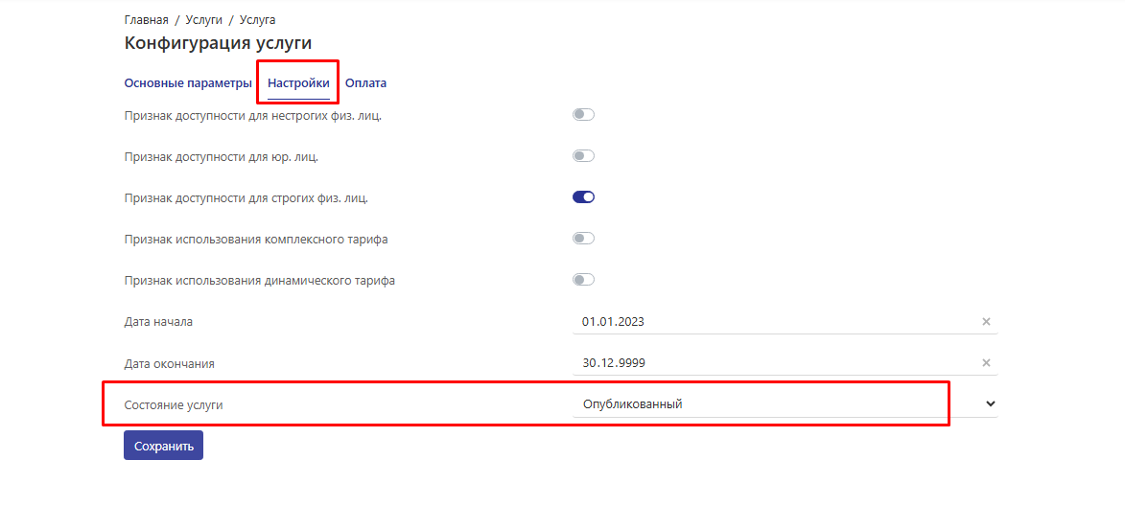

Рисунок 4.1 – параметр «Состояние услуги» в справочнике АП и ЭУ

- Описание АП в справочнике абонентов СМДО по административным процедурам
/Данный раздел заполняется исключительно для АП СМДО, в других случаях данный раздел удаляется/
Для указания уполномоченного органа, в который направляется АП, используется системный справочник абонентов СМДО по административным процедурам (/usvc_dict/smdo_company/v1).
Для уполномоченного органа создается запись в справочнике. Атрибуты «Наименование услуги» и «Код услуги» заполняются путем выбора из справочника АП и ЭУ. Атрибуты «Наименование организации» и «Код абонента СМДО» заполняются путем выбора из справочника абонентов СМДО.
Список организаций для добавления представлен в таблице 5.1.

Таблица 5.1 – Абоненты СМДО для АП
№ | Код АП | УНП организации | Наименование организации

- Настройка прав доступа
Для доступа к выполнению / АП/ЭУ / необходимо настроить права доступа для определенных базовых ролей. Описание того, в какие базовые роли и с какими правами доступа необходимо добавить / АП/ЭУ /, представлено в таблице 6.1.

Таблица 6.1 – Базовые роли
№ | Код / АП/ЭУ / | Базовая роль | Права доступа
1 | /Код АП/ | /Название базовой роли/ | /Например: «Просмотр», «Заказ услуги»/
1 | /Код АП/ | /Название базовой роли/ | /Например: «Просмотр»/

- Тестирование конфигураций программного обеспечения электронного сервиса
  - Данные для тестирования конфигураций
/Данный подраздел заполняется в случае, если тестовые данные не описаны или отличны от АЭР, в остальных случаях данный подраздел удаляется/
Тестовые данные для / АП/ЭУ <Код АП/ЭУ> /описаны в таблице 7.1.

Таблица 7.1 – Тестовые данные для /АП/ЭУ <Код АП/ЭУ>/
№ | Название атрибута | Значение атрибута
1 | Атрибут1 | «1111»
 | Атрибут2 | 1.1
2 | Атрибут1 | «тест тест»
 | Атрибут2 | 23.05

  - Особенности тестирования конфигураций
/Описываются особенности, которые необходимо учесть при тестировании. Например:
Заказ АП необходимо производить с аккаунта организации с существующим УНП.
В случае, если особенностей тестирования нет, данный подраздел удаляется/

